AI | Kaźmierczak Filip  Album 53844  Grupa 2 | Wersja 2025-10-06
LAB A | Kaźmierczak Filip  Album 53844  Grupa 2

HTML CSS Zen Garden

Spis treści
Spis treści 1
Cel zajęć 1
Rozpoczęcie 1
Jak wypełnić to sprawozdanie? 2
Wymagania 2
Repozytorium GIT 3
Realizacja 3
Strona bez stylów CSS 3
Kompletne strony 4
Nagłówki i akapity 5
Listy 5
Header i footer 6
Responsywność 6
Ilustracje w tle 7
Wizualne obramowania 7
Commit projektu do GIT 7
Podsumowanie 8

Cel zajęć
Celem głównym zajęć jest zdobycie następujących umiejętności:
- tworzenia stron HTML o strukturze semantycznej;
- nadawania styli stronom HTML z wykorzystaniem CSS;
- reformatowania wyglądu stron HTML z wykorzystaniem CSS;
- tworzenia responsywnych szablonów stron HTML.

Rozpoczęcie
Rozpoczęcie zajęć. Przedstawienie prowadzącego. Przedstawienie uczestników. Przedstawienie zasad laboratorium.

Jak wypełnić to sprawozdanie?
Zapisz ten plik na dysku twardym jako kopię. Zmień nazwę pliku:
- grN na odpowiedni numer grupy (np. gr3),
- nazwisko-imie na Twoje dane bez polskich znaków.
Przykładowo:
Mikołaj Świąteczny, grupa 330B, sprawozdanie A ➔ AI1-LA-gr330B-swiateczny-mikolaj.pdf
Otwórz kolejno Plik -> Informacje -> Właściwości -> Właściwości zaawansowane -> Niestandardowe.
Zaktualizuj właściwości Imie, Nazwisko, Numer albumu, Grupa:
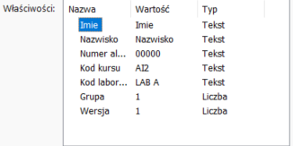
Czytaj tę instrukcję, wypełniaj polecenia, uzupełniaj zrzuty ekranu zgodnie z poleceniami.
Gotowe sprawozdanie wyślij w nieprzekraczalnym terminie w postaci pliku PDF.

Wymagania
Zapoznaj się ze stronami:
- http://www.csszengarden.com/219/page1/
- http://www.csszengarden.com/213/
- http://www.csszengarden.com/217/
- http://www.cupcakeipsum.com/
CSS Zen Garden umożliwia osiągnięcie różnych wyglądów pojedynczej strony HTML za pomocą wyłącznie zmian w CSS.
CupcakeIpsum to ciekawy generator tekstu-wypełniacza.
Wymagania realizowanego zadania:
- podczas laboratorium LAB A uczestnicy tworzyć będą stronę HTML:
  - zawierającą nagłówek i stopkę
  - tytuł (H1)
  - co najmniej 3 podtytuły (H2)
  - co najmniej 5 nagłówków (H3), rozrzuconych pomiędzy H2.
  - kilka akapitów pod każdym z H3
  - listę (ul, ol lub dl)
- podczas tego laboratorium nie wolno używać znacznika <style> oraz atrybutów style=”…”.
- wewnątrz znacznika <head> musi znaleźć się następująca linijka:
<script src="//wi.arturk.pl/zen-style.js.php?styles[]=style-1&styles[]=style-2" defer></script>
- wymagane jest utworzenie dwóch osobnych stylów CSS (style-1.css, style-2.css), które:
  - znacząco zmieniają wygląd strony HTML
  - zapewniają responsywność strony, czyli dostosowanie układu i wielkości elementów zarówno do ekranów telefonów jak i komputerów.
- wklejona linijka ze skryptem odpowiada za dodanie do strony przełącznika styli
  - 
  - kolejne kliknięcia na przycisk będą przełączać podłączony styl na kolejno style-1.css, style-2.css itd.

Repozytorium GIT
Załóż repozytorium GIT pod swój projekt. Skorzystaj z Github, Gitlab, Bitbucket itp. Repozytorium musi mieć dostęp publiczny i nie wymagać VPN. Główny branch musi nazywać się main.
Nie inicjalizuj repozytorium żadnym plikiem README bądź licencją.
Podaj link do założonego repozytorium:

…link, np. https://github.com/TraperRoku/aplikacjeInternetowe

Realizacja
Rozpocznij realizację zadania. Rozpocznij od znalezienia inspiracji w wyszukiwarce grafiki Google / Bing. Dyskutuj z innymi uczestnikami laboratorium. Zadawaj pytania prowadzącemu. Po ustaleniu ogólnej koncepcji, dobrym pomysłem jest zbudowanie prompta do generatywnej sztucznej inteligencji w celu wygenerowania szkieletu strony (na pewno będzie trzeba dużo zmodyfikować, ale to może być dobra inspiracja).

Strona bez stylów CSS
Wstaw poniżej zrzut ekranu strony HTML bez podłączonych styli CSS (zakomentowana linijka ze skryptem zen-style.js.php):
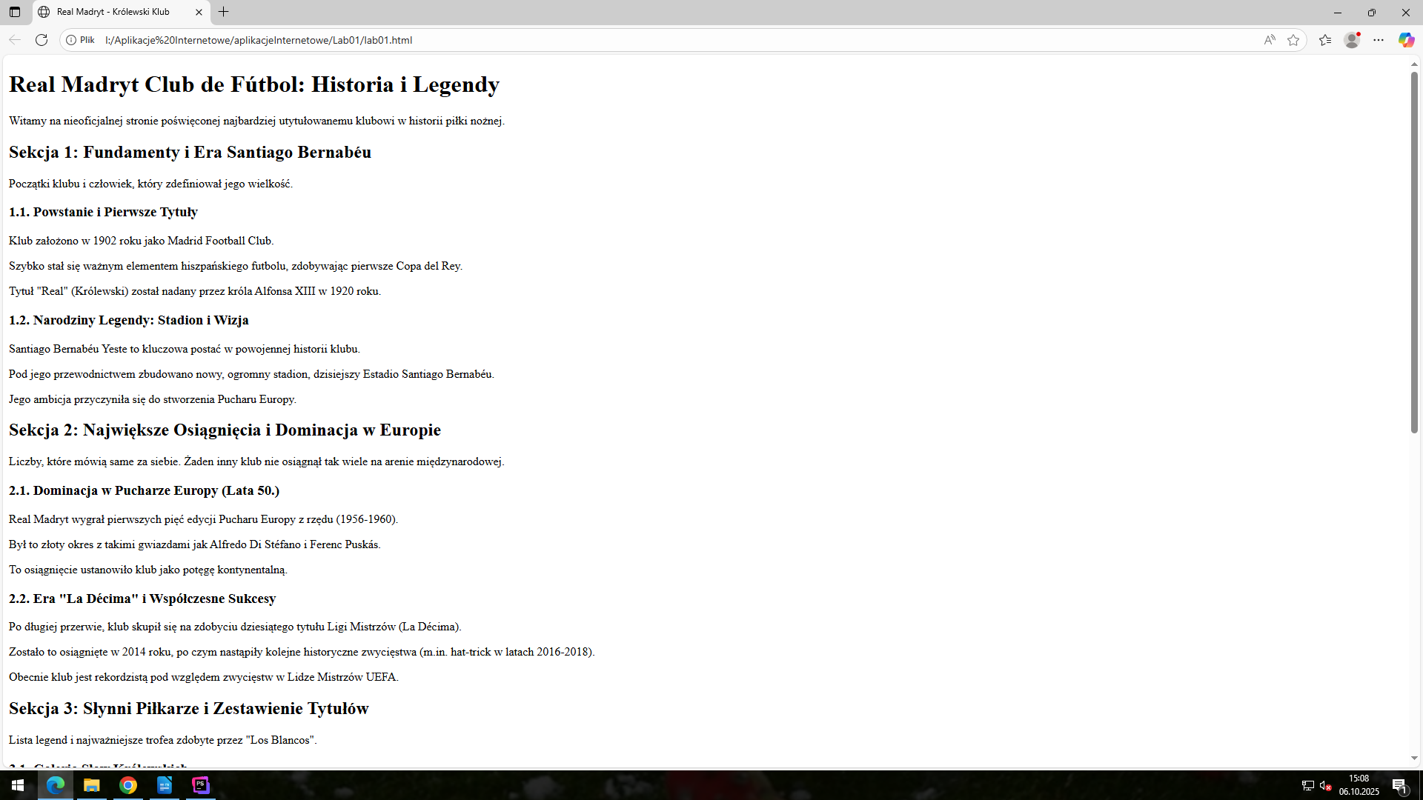
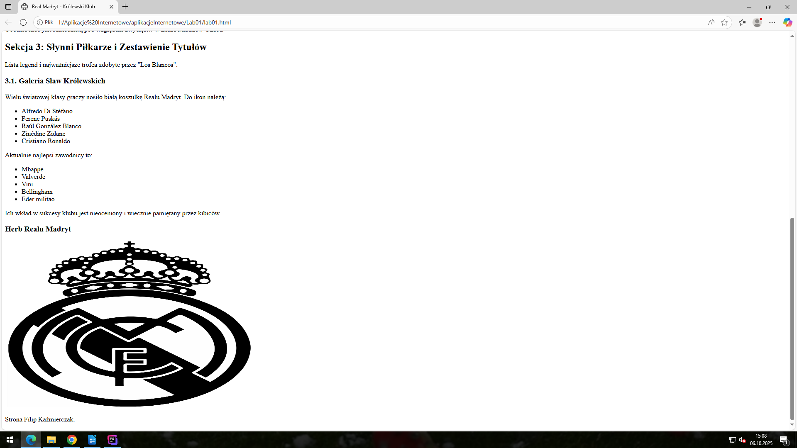

Kilka pomysłów jak wykonać dobrze zrzut ekranu: https://www.youtube.com/playlist?list=PLA9VGZreSBfPUbshnUA1lUxAvBrjDhXzS.

Uwaga! Wewnątrz tej instrukcji są szare prostokąty – należy je skasować a w ich miejsce wstawić swoje zrzuty ekranu. W zdecydowanej większości przypadków, Twoje obrazy będą miały inne wymiary niż moje prostokąty. Zachowaj proporcje swoich zrzutów ekranu!
Punkty: | 0 | 1

Kompletne strony
Wstaw zrzuty ekranu kompletnej wersji desktopowej i mobilnej w stylu 1:

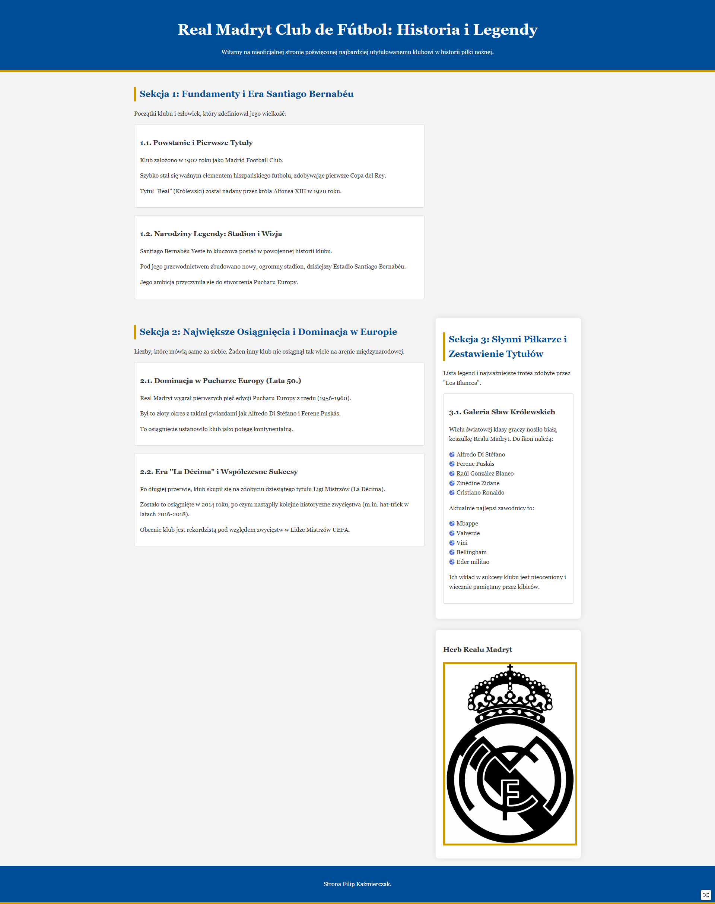
https://github.com/TraperRoku/aplikacjeInternetowe/blob/main/Lab01/pc1.png
https://github.com/TraperRoku/aplikacjeInternetowe/blob/main/Lab01/device1.png

Wstaw zrzuty ekranu kompletnej wersji desktopowej i mobilnej w stylu 2:
https://github.com/TraperRoku/aplikacjeInternetowe/blob/main/Lab01/pc2.png

https://github.com/TraperRoku/aplikacjeInternetowe/blob/main/Lab01/device2.png

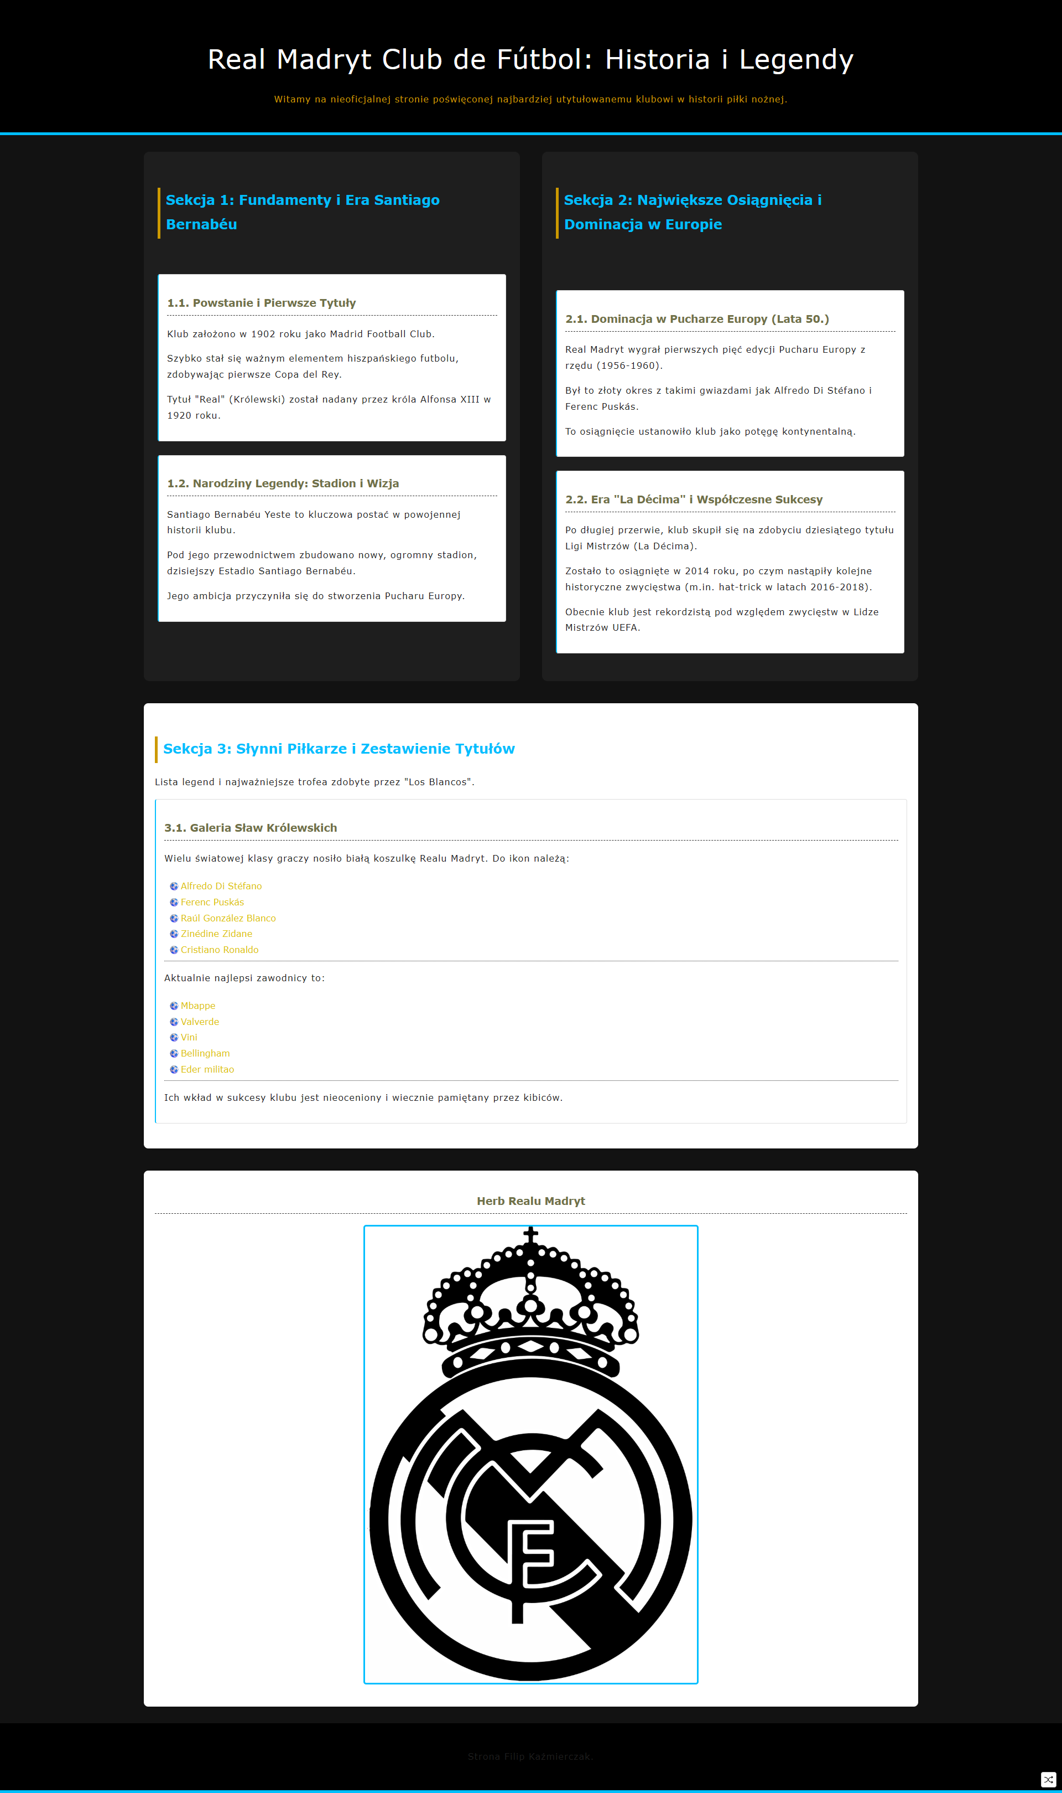

Punkty: | 0 | 1

Nagłówki i akapity
W tej sekcji należy umieszczać szczegółowe zrzuty ekranu wybranych fragmentów stron sfotografowanych w całości w poprzedniej części. Jest to redundantne, ale znacznie ułatwia sprawdzanie. UWAGA – zrzuty ekranu strony, a nie kodu strony.

Wstaw zrzuty ekranu przedstawiające wygląd różnie ostylowanych nagłówków H1 w stylu 1 i stylu 2:

Wstaw zrzuty ekranu przedstawiające wygląd różnie ostylowanych nagłówków H2 w stylu 1 i stylu 2:


Wstaw zrzuty ekranu przedstawiające wygląd różnie ostylowanych nagłówków H3 w stylu 1 i stylu 2:
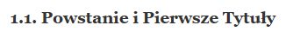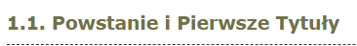

Wstaw zrzuty ekranu przedstawiające wygląd różnie ostylowanych akapitów w stylu 1 i stylu 2:
Punkty: | 0 | 1

Listy
Wstaw zrzuty ekranu przedstawiające wygląd różnie ostylowanych list w stylu 1 i stylu 2:
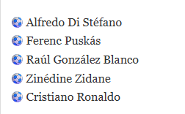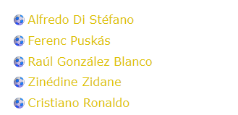

Punkty: | 0 | 1

Header i footer
Wstaw zrzuty ekranu przedstawiające wygląd różnie ostylowanych nagłówków (header) w stylu 1 i stylu 2:


Wstaw zrzuty ekranu przedstawiające wygląd różnie ostylowanych stopek (footer) w stylu 1 i stylu 2:
Punkty: | 0 | 1

Responsywność
Wstaw zrzuty ekranu przedstawiające wygląd strony w stylu 2 w szerokości 1440px i 375px:

https://github.com/TraperRoku/aplikacjeInternetowe/blob/main/Lab01/1440x375style1.png

Wstaw zrzuty ekranu przedstawiające wygląd strony w stylu 1 w szerokości 1440px i 375px:
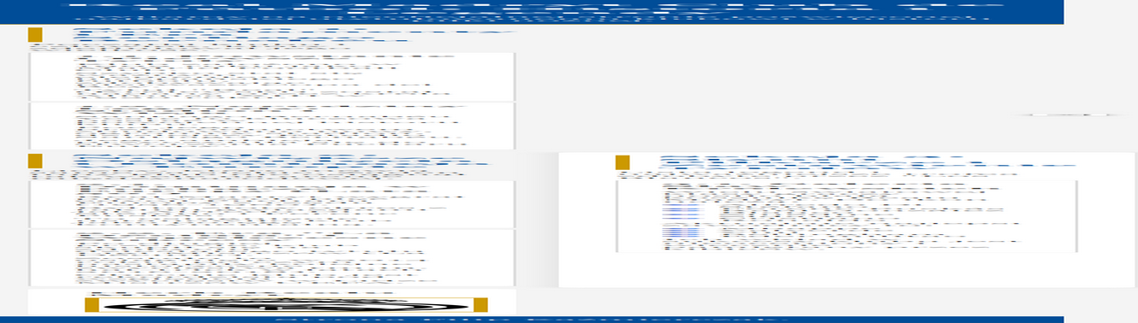

https://github.com/TraperRoku/aplikacjeInternetowe/blob/main/Lab01/1440x375style2.png

Punkty: | 0 | 1

Ilustracje w tle
Wstaw zrzuty ekranu przedstawiające wygląd ilustracji w tle w stylu 1 i stylu 2:
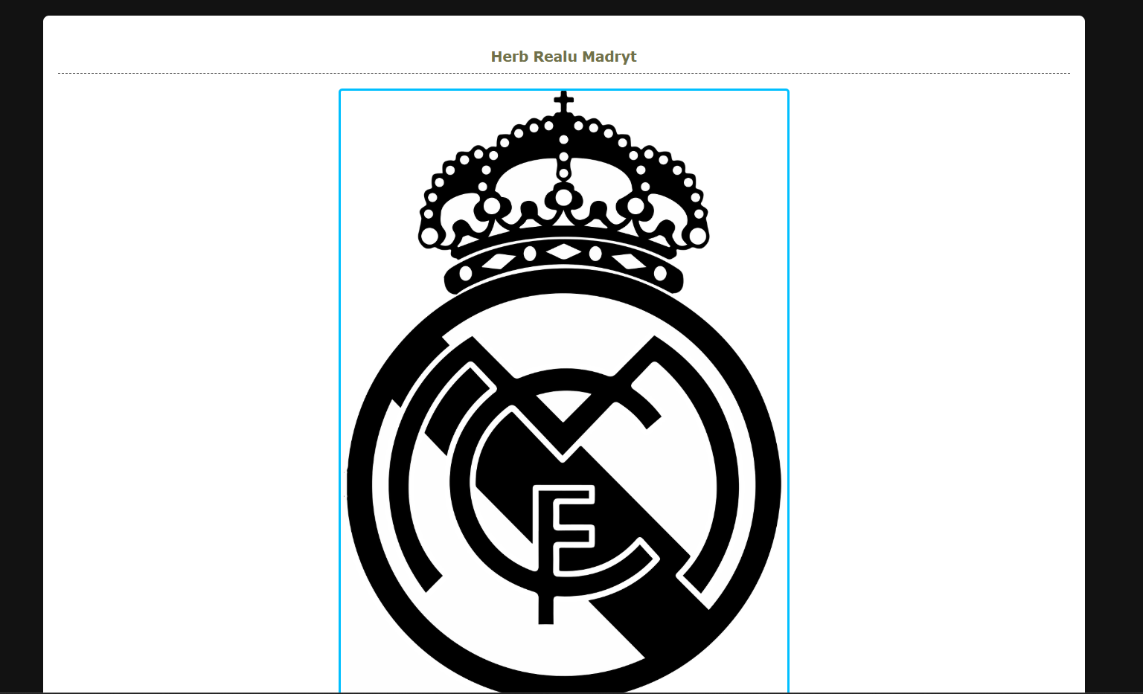
Punkty: | 0 | 1

Wizualne obramowania
Wstaw zrzuty ekranu przedstawiające wygląd wizualnego obramowania poszczególnych sekcji strony w stylu 1 i stylu 2:
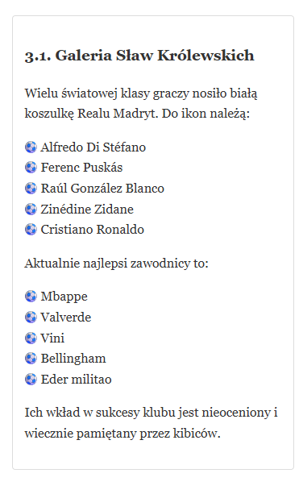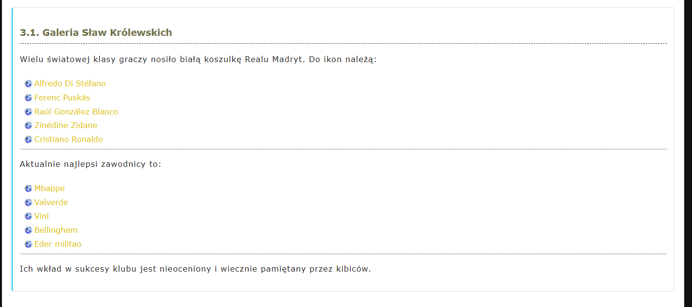
Punkty: | 0 | 1

Commit projektu do GIT
Otwórz projekt w PhpStorm lub VS Code. Edytuj plik .gitignore i dodaj do listy ignorowanych plików wszystkie pliki/katalogi konfiguracyjne Twojego IDE.
W przeglądarce wejdź na stronę założonego wcześniej repozytorium. Znajdź instrukcję wysyłania do repozytorium nowego projektu.
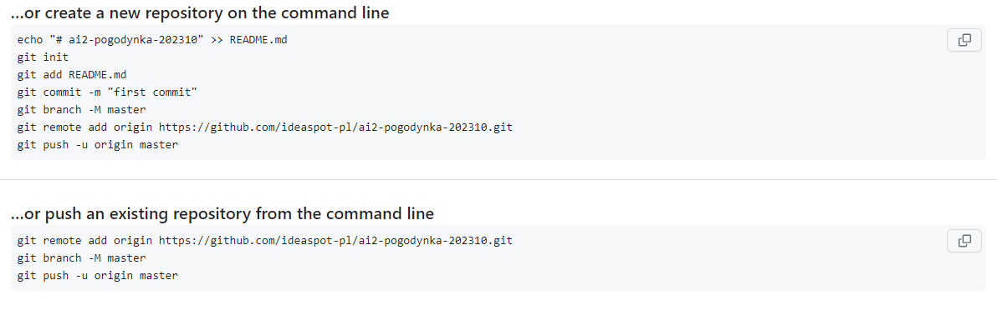
Postępuj zgodnie z instrukcjami aby wysłać swój projekt do repozytorium. Możesz też skorzystać z narzędzi wbudowanych w Twoje IDE, lub zainstalowanego na serwerze wydziałowym TortoiseGIT.
Upewnij się, czy wszystko dobrze się wysłało. Jeśli tak, to z poziomu przeglądarki utwórz branch o nazwie lab-a na podstawie głównej gałęzi kodu.
Podaj link do brancha lab-a w swoim repozytorium:

…link, np. https://github.com/TraperRoku/aplikacjeInternetowe/tree/main/Lab01

Umieść zrzut ekranu strony brancha lab-a w swoim repozytorium:

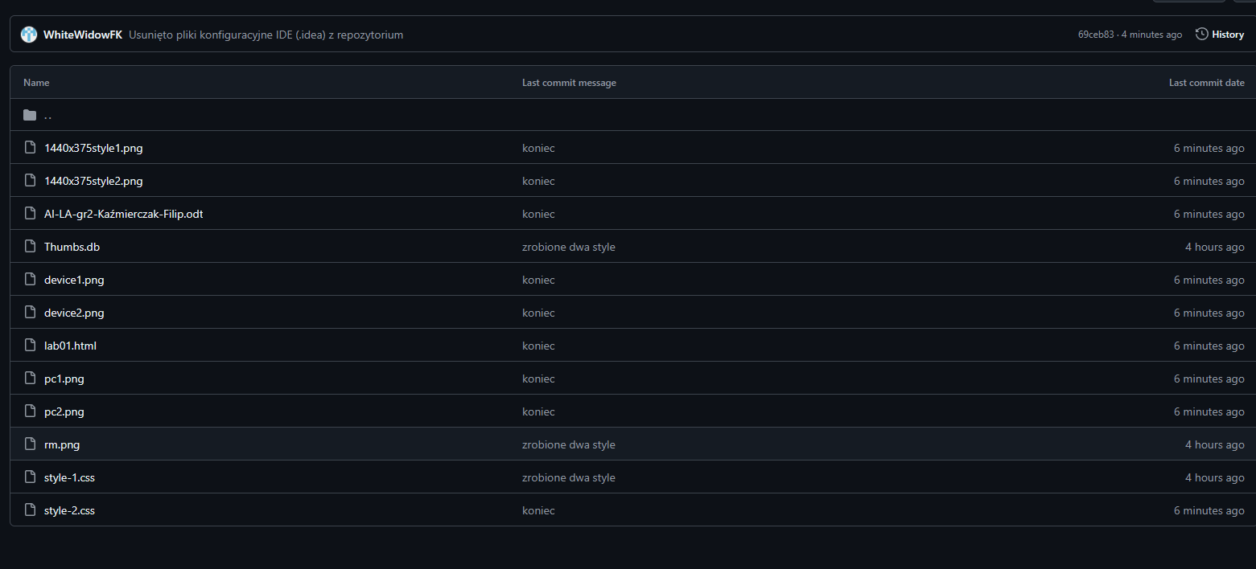
Punkty: | 0 | 1

Podsumowanie
W kilku słowach/zdaniach napisz swoje przemyślenia odnośnie tego laboratorium. Co było największym wyzwaniem? Co było najciekawsze? Co mogło być lepsze? Nie używaj LLM.

Zadanie bardzo proste, największą trudność sprawiło mi robienie screenshotów całych stron, co ciekawego nauczyłem się to jak przetestować stronę na różnej rozdzielczości, zawsze po prostu przybliżałem stronę, a teraz skorzystałem z Toggle device toolbar. Nie wkleiłem wszystkich screenshotów tylko zostawiłem linki do mojego gita ze zdjęciem, ponieważ długą mam stronę i nic nie było widać na sprawozdaniu.

…podsumowanie…

Zweryfikuj kompletność sprawozdania. Utwórz PDF i wyślij w terminie. Pliki inne niż PDF lub wysłane po terminie nie będą sprawdzane.

